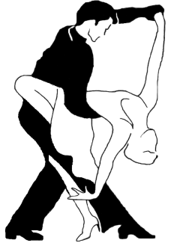
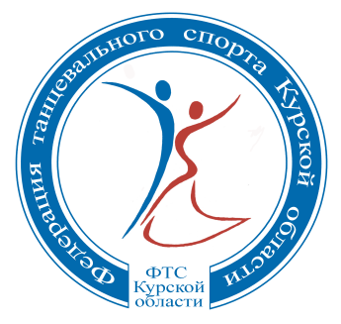
Союз танцевального спорта России
Федерация танцевального спорта Курской области
Танцевально-спортивный клуб «Элита»

ПРЕДСТАВЛЯЮТ:
соревнования по танцевальному спорту,
посвященные 60-летию спортивных бальных танцев!

дата проведения: 21 мая 2017 года

Место проведения | г. Курск, Мегакомплекс Гринн, ул. Карла Маркса, 68  6 этаж, концертный зал
Организатор | Танцевально-спортивный клуб «Элита», e-mail: ftskursk@mail.ru  Телефон для справок: 8-903-877-26-38, 8-906-692-62-52.
Правила  проведения | В соответствии с правилами СТСР
Судьи | Судейская коллегия СТСР.  Наличие свидетельства судьи обязательно.
Регистрация | По квалификационным книжкам, свидетельствам о рождении, медицинским справкам, полюсам о страховании от несчастных случаев  за 1,5 часа до начала соревнований.
Регистрационный  взнос с участников | Не выше нормативов, установленных Правилами СТСР.
Условия участия пар | Проезд, питание за счет, командирующих организаций.
Награждение  победителей | Кубки, медали, дипломы для финалистов
Допуск тренеров | Бесплатно, по списку тренеров, пары которых участвуют в турнире
Размер площадки | 20 х30 ламинат. Наличие накаблучников обязательно!
Счетная комиссия | Skating System 5.0
Свет | В соответствии с Правилами СТСР
Музыка | В соответствии с Правилами СТСР

Программа соревнований

МАССОВЫЙ СПОРТ
Время | № | Группа | Возраст | Программа
1 – отделение
Рег. 9.00  Нач. 10.30 | 01 | Дети (соло) | (2011 г. р. и моложе) | W, S
 | 02 | Дети 1 (соло, пары) | (2008 – 2010 г. р.) | W, S
 | 03 | Дети 2 (соло, пары) | (2006 – 2007 г. р.) | W, S
 | 04 | Дети (соло, пары) | (2010 г. р. и моложе) | W, S, Ch
 | 05 | Дети 1 (соло, пары) | (2008 – 2009 г. р.) | W, S, Ch
 | 06 | Дети 2 (соло, пары) | (2006 – 2007 г. р.) | W, S, Ch
 | 07 | Кубок Вальса (соло, пары) | (2008 г. р. и моложе) | W
 | 08 | Кубок Самбы (соло, пары) | (2008 г. р. и моложе) | S
 | 09 | Кубок Ча-ча-ча (соло, пары) | (2008 г. р. и моложе) | Ch
 | 10 | Кубок 2 танца (соло, пары) | (2008 г. р. и моложе) | W, S
 | 11 | Кубок 3 танца (соло, пары) | (2008 г. р. и моложе) | W, S, Ch
2 – отделение
Рег. 11.30  Нач. 13.00 | 12 | Юниоры (соло, пары) | (2002 – 2005 г. р.) | W, S, Ch
 | 13 | Дети 2 (соло, пары) | (2006 – 2007 г. р.) | W, Q, S, Ch
 | 14 | Юниоры (соло, пары) | (2002 – 2005 г. р.) | W, Q, S, Ch
 | 15 | Дети 2 (соло, пары) | (2006 – 2007 г. р.) | W, Q, S, Ch, J
 | 16 | Юниоры (соло, пары) | (2002 – 2005 г. р.) | W, Q, S, Ch, J
 | 17 | Кубок Вальса (соло, пары) | (2002 – 2007 г. р.) | W
 | 18 | Кубок Квикстепа (соло, пары) | (2002 – 2007 г. р.) | Q
 | 19 | Кубок Самбы (соло, пары) | (2002 – 2007 г. р.) | S
 | 20 | Кубок Ча-ча-ча (соло, пары) | (2002 – 2007 г. р.) | Ch
 | 21 | Кубок Джайва (соло, пары) | (2002 – 2007 г. р.) | J
 | 22 | Кубок 2 танца (соло, пары) | (2002 – 2007 г. р.) | W, S
 | 23 | Кубок 3 танца (соло, пары) | (2002 – 2007 г. р.) | W, S, Ch
 | 24 | Кубок 4 танцев (соло, пары) | (2002 – 2007 г. р.) | W, Q, S, Ch
 | 25 | Кубок 5 танцев (соло, пары) | (2002 – 2007 г. р.) | W, Q, S, Ch, J
3 – отделение
Рег. 14.00  Нач. 15.30 | 26 | Леди (соло) | (2001 г. р. и старше) | W, Q, V
 | 27 | Леди (соло) | (2001 г. р. и старше) | S, Ch, J
 | 28 | Кубок Леди (соло) | (2001 г. р. и старше) | W, Q, V
 | 29 | Кубок Леди (соло) | (2001 г. р. и старше) | S, Ch, J
 | 30 | Хобби (пары) | (2001 – 1982 г. р.) | W, Q, V
 | 31 | Хобби (пары) | (2001 – 1982 г. р.) | S, Ch, J
 | 32 | Хобби (пары) | (2001 – 1982 г. р.) | W, Q, Т, V
 | 33 | Хобби (пары) | (2001 – 1982 г. р.) | S, Ch, R, J
 | 34 | Сеньоры (пары) | (1982 г. р. и старше) | W, Q, V
 | 35 | Сеньоры (пары) | (1982 г. р. и старше) | S, Ch, J
 | 36 | Сеньоры (пары) | (1982 г. р. и старше) | W, Q, Т, V
 | 37 | Сеньоры (пары) | (1982 г. р. и старше) | S, Ch, R, J
Кубки, Хобби и Сеньоры результаты подсчитываются по скейтинг системе.
ВНИМАНИЕ! АКЦИЯ!
Солисты и пары, зарегистрировавшиеся в четырёх группах, в пятой группе танцуют бесплатно.

До встречи на паркете!

Организатор: ТСК «Элита»

Президент ФТС Курской области Юрий Шабанов

